

**Android aplikacija WorkoutLOG, spletni administrativni vmesnik in REST API storitev**

Projekt pri predmetu: Seminar iz načrtovanja in razvoja programske opreme v telekomunikacijah

|  |  |
| --- | --- |
| Luka Zmrzlak, 64160181 | Študijsko leto 2022/2023 |

Kazalo

**1. Povzetek 3**

**2. Arhitektura 4**

**3.1 Zaledje 5**

**3.2 Čelni del 6**

3.2.1 Spletni administrativni del6

3.2.2 Mobilna aplikacija8

**4. REST API vmesnik 13**

**5. Zaključek 14**

1. Povzetek

Pri predmetu Seminar iz načrtovanja in razvoja programske opreme v telekomunikacijah na magistrskem študiju elektrotehnike smo za zaključno nalogo razvijali mobilno aplikacijo za Android, ki je vključevala spletno storitev REST in vsaj dva odjemalca. Za odjemalca sem se odločil, da se osredotočim na mobilno aplikacijo, katere razvoju sem posvetil večino svojega časa, ter za administrativni spletni vmesnik.

Mobilna aplikacija, imenovana "WorkoutLOG", uporabnikom omogoča, da preprosto spremljajo svoje tekaške in fitnes dejavnosti. Zagotavlja uporabniku prijazen vmesnik, v katerega lahko uporabniki vnašajo in spremljajo vse svoje dejavnosti za nazaj. Tako lahko uporabniki preprosto spremljajo svoj napredek in ostanejo motivirani za nadaljnje treniranje. Spletni upravni vmesnik omogoča enostavno upravljanje s podatki uporabnikov.



Slika 1: Logo aplikacije "WorkoutLOG"

1. Arhitektura

Kot novinec na področju načrtovanja in razvoja programske opreme sem svoj projekt strukturiral v takšni obliki, kot je bila opisana pri laboratorijskih vajah. Projekt je sestavljen iz zalednega dela, ki ga tvorijo spletne storitve, in sprednjega dela, ki ga tvorijo odjemalci spletnih storitev (kot je prikazano na sliki 2). Odjemalca spletnih storitev sta spletni administrativni vmesnik in mobilna aplikacija, katere razvoju sem posvetil precejšen del svojega časa.

Za izdelavo zaledne spletne storitve sem uporabil programske jezike PHP, SQL in JavaScript. Za spletni administrativni vmesnik sem uporabil kombinacijo PHP, JavaScript in označevalnega jezika HTML. Za mobilno aplikacijo sem uporabil programski jezik Java za razvoj sistema Android.

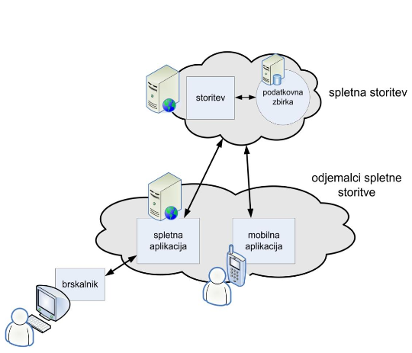

Slika 2: Arhitektura aplikacije

3.1 Zaledje

Zaledje teče z uporabo aplikacije XAMPP in je sestavljeno iz Apache serverja ter podatkovne zbirke MySQL. Podatkovno zbirko sem poimenoval *projekt* in je sestavljena iz štirih različnih tabel, kot se vidi na sliki 3.

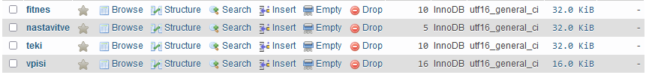

Slika 3: Izgled podatkovne baze projekt

Glavna tabela je tabela z imenom *vpisi* in vsebuje vpisne podatke uporabnikov:

* **Vzdevek**: vzdevek uporabnika, ki si ga določi sam in je uporabljeno kot primarni ključ,
* **Email**: poštni naslov uporabnika,
* **Ime**: ime uporabnika,
* **Priimek**: priimek uporabnika in
* **Geslo**: geslo uporabnika, ki je v podatkovni bazi zakodirano.

Naslednja tabela je tabela z imenom *nastavitve* in vsebuje naslednje:

* **Vzdevek**: vzdevek uporabnika, uporabljen kot primarni ključ,
* **Spol**: spol uporabnika,
* **Starost**: starost uporabnika,
* **Teza**: teža uporabnika in
* **Visina**: višina uporabnika.

Tabela *teki* vsebuje podatke o tekih uporabnikov:

* **IDteki**: štetje vnosov tekov, uporabljen kot primarni ključ,
* **Vzdevek**: vzdevek uporabnikov, uporabljen kot sekundarni ključ,
* **Datum**: datum vnosa teka,
* **Casovna_dolzina**: časovna dolžina teka,
* **Dolzina**: dolžina teka,
* **Obcutek**: opis svojega počutja med in po teku,
* **Vreme**: vreme med tekom in
* **Zapiski**: dodatni zapiski, ki si jih želi uporabnik zapisati.

Zadnja tabela je tabela *fitnes*, ki vsebuje podatke o fitnes aktivnosti uporabnikov:

* **IDfitnes**: štetje vnosov fitnes aktivnosti, uporabljeno kot primarni ključ,
* **Vzdevek**: vzdevek uporabnikov, uporabljen kot sekundarni ključ,
* **Datum**: datum vnosa fitnes aktivnosti,
* **Vaja**: ime vaje, ki jo je uporabnik izvajal in
* **Seti**: števec ponovitev in teže vaje.

3.2 Čelni del

3.2.1 Spletni administrativni del

Spletni administrativni del je zasnovan za enostaven pregled in urejanje podatkov uporabnikov. Spletna stran je namenjena uporabi le administratorjem aplikacije. Kot je vidno spodaj na sliki 4 ima nadrejeni pregled nad vsemi uporabniki, lahko doda nove uporabnike, spremeni tabelo z obstoječimi uporabniki ter zbriše željene uporabnike.

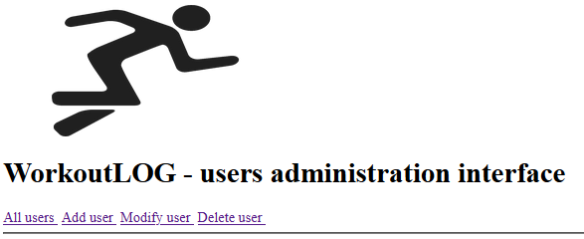

Slika 4: Spletni administrativni del

Pregled nad vnosi v tabelo *uporabniki*, brez geslov uporabnikov je predstavljeno na spodnji sliki.

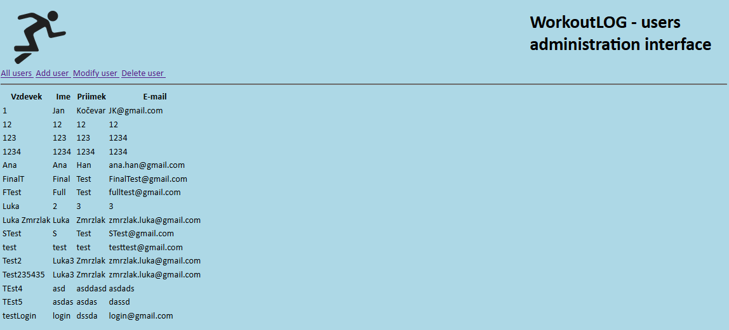

Slika 5: "All users" stran

Novi uporabniki so lahko dodani s pomočjo spodnjega obrazca. Po poskusu registriranja novega uporabnika, administrator prejme obvestilo (pop-up sporočilo) o uspešnosti registracije.

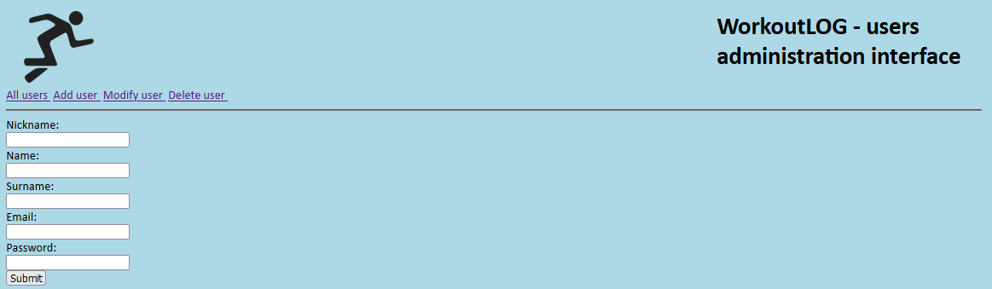

Slika 6: "Add user" stran

Spremembo vnosov v tabelo *uporabniki* lahko administrator opravi kot je prikazano na sliki spodaj. Najprej mora vnesti vzdevek uporabnika, ki mu želi spremeniti parametre in nato vnese željene vrednosti ter potrdi spremembe s tipko »Update«.

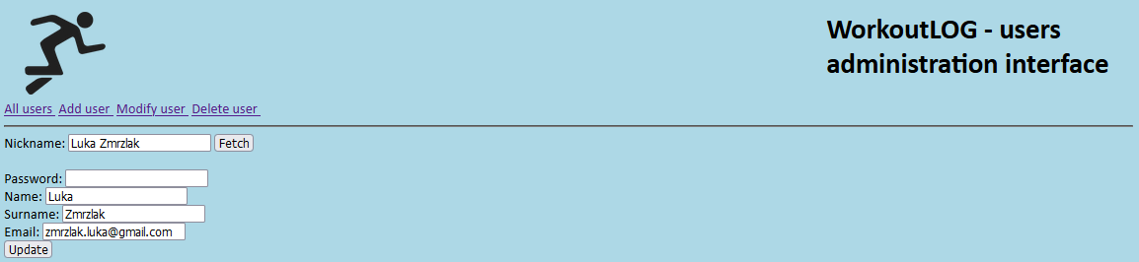

Slika 7: "Modify user" stran

Zadnja funkcija spletnega administrativnega dela je izbris uporabnikov, ki deluje na enak način kot »Modify user«.

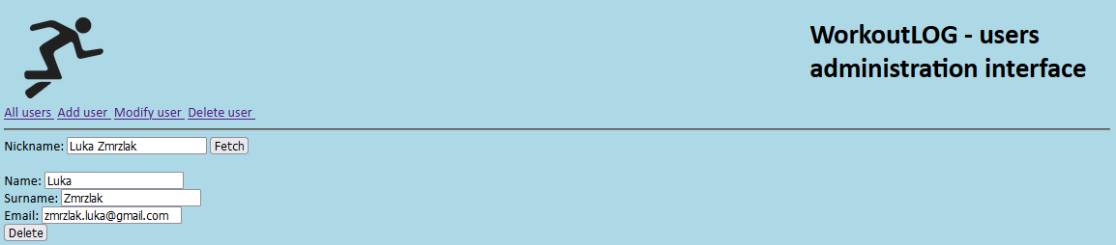

Slika 8: "Delete user"

3.2.2 Mobilna aplikacija

Mobilna aplikacija je napisana v programskem jeziku Java s pomočjo Android Stuida. Za delovanje aplikacije sem uporabil več aktivnosti in njihove postavitve uporabniškega vmesnika.

|  |  |
| --- | --- |
| Slika 9: Aktivnosti aplikacije | Slika 10: Postavitve aktivnosti in drugo |

Pri prvem zagonu zagonu aplikacije se nam ponudi prva stran in sicer stran za vpis uporabnika. V primeru poskusa vpisa uporabnika z napačnim geslo, napačnim email naslovom ali s praznimi polji, nas aplikacija opozori s »toast« obvestili kaj smo naredili narobe.

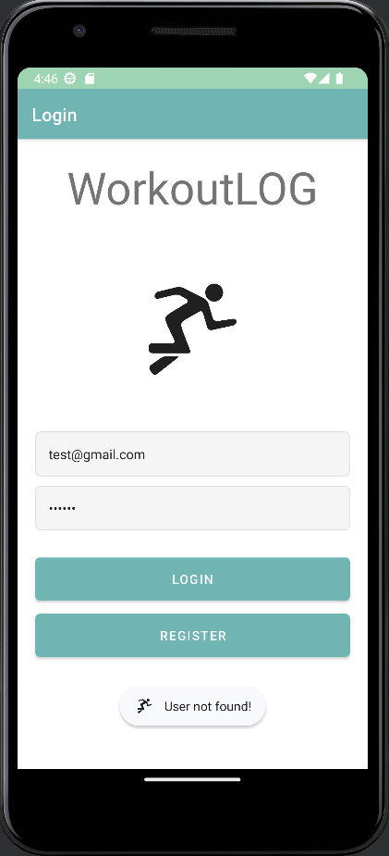

Slika 11: Aktivnost za vpis v aplikacijo

Uporabnik se nato lahko premakne na aktivnost kjer se lahko registrira s klikom na gumb »REGISTER«. Pred njim se pojavi obrazec za registracijo, ki jo uporabnik izpolni ter zaključi registracijo s klikom na gumb »REGISTER«. Ob kliku na omenjeni gumb nas aplikacija vrne na začetno »LOGIN« stran in sama vnese podatke za prijavo v aplikacijo, katere smo vnesli ob registraciji.

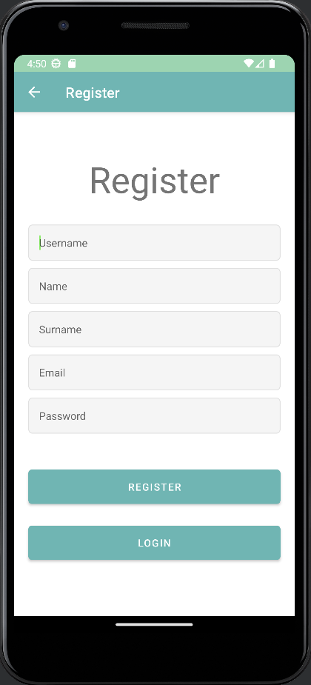

Slika 12: Aktivnost za registracijo

Ob uspešni prijavi v aplikacijo se nam pojavi domača stran, na kateri lahko izberemo kakšno aktivnost želimo zabeležiti. »CARDIO« za beleženje tekov, »FITNESS« za beleženje fitnes aktivnosti in »HISTORY« za pregled nad preteklimi aktivnostmi. Zraven je v levem spodnjem kotu ikona za izpis iz aplikacije in desno zgoraj za spremembo nastavitev.

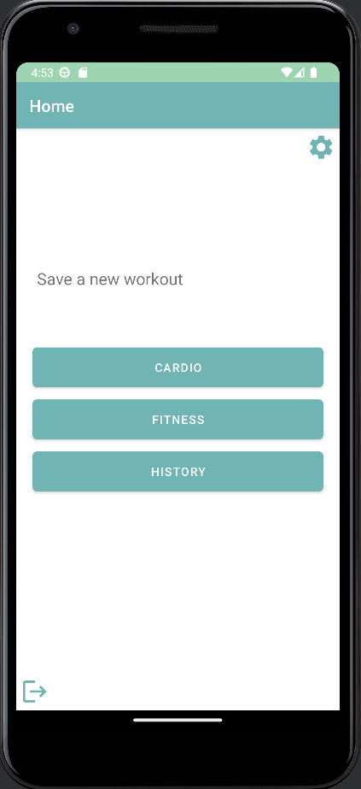

Slika 13: Domača stran aplikacije

Ob kliku na ikono nastavitev preidemo na stran kjer lahko vnesemo naše podatke za okvirni izračun BMI (Body Mass Index). S klikom na gumb »SAVE« se naše nastavitve shranijo.

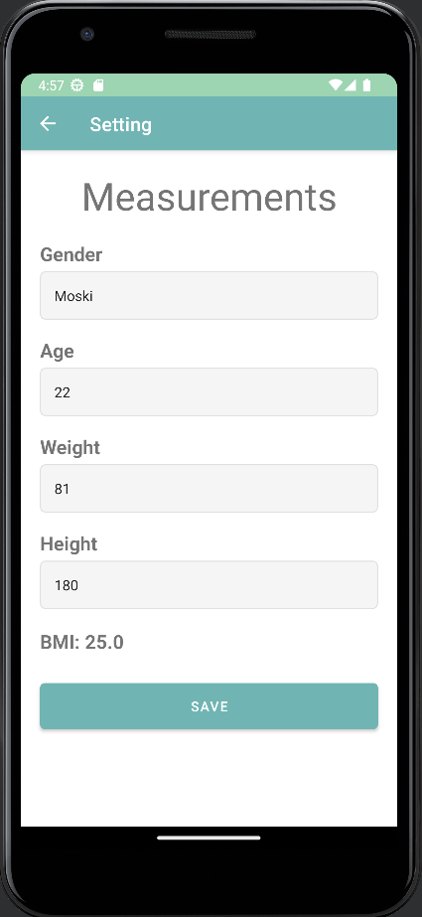

Slika 14: Nastavitve aplikacije

S klikom na gumb »CARDIO« na domači strani se nam pokaže aktivnost za vnos teka, kjer najprej izberemo datum teka. Ob kliku na polje z datumom se nam pojavi okno, kjer izberemo željeni datum. Nato nadaljujemo s poljema za dolžino in časovno dolžino teka. Prav tako se ob kliku na željeno polje pojavi okno, kjer določimo vnos. Nato lahko po želji dodamo še zapiske o svojem občutku med in po teku, kakšno je bilo vreme in še dodatne zapiske o teku.

|  |  |  |  |
| --- | --- | --- | --- |
| Slika 15: Aktivnost vpisa tekov | Slika 16: Pojavno okno za izbiro datuma | Slika 17: Pojavno okno za izbiro dolžine teka | Slika 18: Pojavno okno za izbiro časovno dolžino teka |

Za vpis fitnes aktivnosti moramo najprej na domači strani s klikom na gumb »FITNESS« preiti na aktivnost, kjer lahko zabeležimo športno dejavnost. Na tej strani najprej na enak načim kot pri teku zabeležimo datum aktivnosti, nato ime vaje, za tem pa še kakšno težo smo dvigovali in koliko ponovitev smo opravili. S klikom na kljukico zabeležimo opravljen set vaje. Opravljen set se ob kliku na kljukico zapiše v seznam »Sets«. Seznam lahko napolnimo s koliko seti želimo, kateri se ne zabeležijo v podatkovno bazo dokler ne pritisnemo tipko »SAVE«. S kliko na gumb »NEW« se vneseni podatki izbrišejo iz polj, le datum ostane, ter smo pripravlji na vnos nove vaje.

|  |  |  |  |
| --- | --- | --- | --- |
| Slika 19: Aktivnost vpisa fitnes aktivnosti | Slika 20: Vpis vaje | Slika 21: Beleženje setov | Slika 22: Zapis več setov |

Zadnja aktivnost aplikacije je pregled nad zgodovino vnosov športnih aktivnosti. Ob kliku na gumb »HISTORY« na domači strani preidemo na aktivnost zgodovine. Najprej moramo vnesti datum ob katerem želimo videti naš vnos v podatkovno bazo. Nato se nam s klikom na gumb »CARDIO« izpišejo v spodnji list naši teki in ob kliku »FITNESS« naše fitnes aktivnosti.

|  |  |  |
| --- | --- | --- |
| Slika 23: Aktivnost pregleda zgodovine | Slika 24: Pregled tekov | Slika 25: Pregled fitnes aktivnosti |

1. REST API vmesnik

V spodnji tabeli se nahajajo vsi klici. Podobno kot na vajah sem za izvajanje REST API klicev uporabil PHP.

|  |  |  |  |  |
| --- | --- | --- | --- | --- |
| **Pot** | **Metoda** | **Medijski tip** | **Vsebina zahtevka** | **Opis** |
| /workoutlog/uporabniki | GET | JSON | / | Pridobi podatke o vseh uporabnikih |
| /workoutlog/uporabniki/{vzdevek} | GET | JSON | / | Pridobi podatke o željenem uporabniku |
| /workoutlog/uporabniki | POST | JSON | { "vzdevek": "___", "geslo": "___", "ime": "___", "priimek": "___", "email": "___" } | Shrani podatke določenega uporabnika |
| /workoutlog/uporabniki/{vzdevek} | PUT | JSON | { "geslo": "___", "ime": "___", "priimek": "___", "email": "___" } | Spremeni podatke določenega uporabnika |
| /workoutlog/uporabniki/{vzdevek} | DELETE | JSON | / | Izbriše podatke določenega uporabnika |
| /workoutlog/login/{email}/{geslo} | GET | JSON | / | Preveri vpisne podatke s podatki iz baze, če se vrne žeton |
| /workoutlog/nastavitve/{token} | GET | JSON | / | Pridobi podatke nastavitev uporabnika |
| /workoutlog/nastavitve/{token} | POST | JSON | { "spol": "___", "starost": "___", "teza": "___", "visina": "___" } | Shrani podatke nastavitev uporabnika |
| /workoutlog/nastavitve/{token} | PUT | JSON | { "spol": "___", "starost": "___", "teza": "___", "visina": "___" } | Spremeni podatke nastavitev uporabnika |
| /workoutlog/teki_get/{token}/{datum} | GET | JSON | / | Pridobi podatke o tekih uporabnika na določen datum |
| /workoutlog/teki/{token} | POST | JSON | { "datum": "___", "casovna_dolzina": "___", "dolzina": "___", "obcutek": "___", "vreme": "___", "zapiski": "___" } | Shrani tek uporabnika |
| /workoutlog/fitnes_get/{token}/{datum} | GET | JSON | / | Pridobi podatke o fitnes aktivnosti uporabnika na določen datum |
| /workoutlog/fitnes/{token} | POST | JSON | { "datum": "___", "vaja": "___", "seti": "___" } | Shrani fitnes aktivnost uporabnika |

1. Zaključek

Pri projektnem delu sem veliko časa namenil učenju in obvladovanju razvojne platforme Android Studio in programskega jezika Java, saj je bila to moja prva aplikacija za operacijski sistem Android. To se je izkazalo za zahtevno, a koristno izkušnjo, saj sedaj bolje razumem orodja in tehnike, ki se uporabljajo pri razvoju mobilnih aplikacij.

Poleg dela s programom Android Studio in jezikom Java sem imel prvič priložnost delati tudi s PHP in programom XAMPP. Tudi to je bila odlična učna izkušnja, saj sem se lahko naučil programiranja na strani strežnika in povezovanja svoje aplikacije s podatkovno bazo.

Pri nadaljnjem delu na tem projektu nameravam aplikacijo večkrat izboljšati. Eno od področij, na katerega bi se rad osredotočil, je prikaz zgodovine uporabnikove vadbe. Verjamem, da bo uporabnik s podrobnejšo in vizualno predstavitvijo svojih vadbenih dejavnosti lažje sledil svojemu napredku in si zastavil cilje.

Drugo področje, na katerega bi se rad osredotočil, je uporabniški vmesnik za vnos vadbenih dejavnosti. Menim, da bo z bolj intuitivnim in uporabniku prijaznim postopkom vnašanja in sledenja vadbenih dejavnosti aplikacija za uporabnike bolj privlačna in zanimiva.

Prav tako želim izboljšati splošno estetiko aplikacije, da bo vizualno privlačnejša in bolj zanimiva. To vključuje oblikovanje, postavitev in barvno shemo aplikacije.

Razmišljam tudi o dodajanju novih funkcij v aplikacijo. To vključuje pošiljanje obvestil uporabnikom, če so dlje časa neaktivni, in omogočanje uporabnikom, da urejajo svoje shranjene dejavnosti vadbe. Verjamem, da bodo te funkcije uporabnikom zagotovile dodatno vrednost in da bo aplikacija zanje bolj uporabna.